项目名称：大安1井页岩气放空回收试采工程职业病危害控制效果评价
项目编号：CQAK2022-03-07-0201
用人单位 | 名称：中国石油天然气股份有限公司浙江油田分公司重庆天然气事业部
用人单位 | 地址：重庆市永川区卫星湖街道星湖大街999号
用人单位 | 联系人：李航
现场调查 | 技术人员名单：唐龙、杜博
现场调查 | 时间：2022.12.8
现场调查 | 用人单位陪同人：李航
现场采样和检测 | 技术人员名单：胡邻以、唐龙、
现场采样和检测 | 时间：2022.12.12-12.14
现场采样和检测 | 用人单位陪同人：李航
现场标志物照片 | 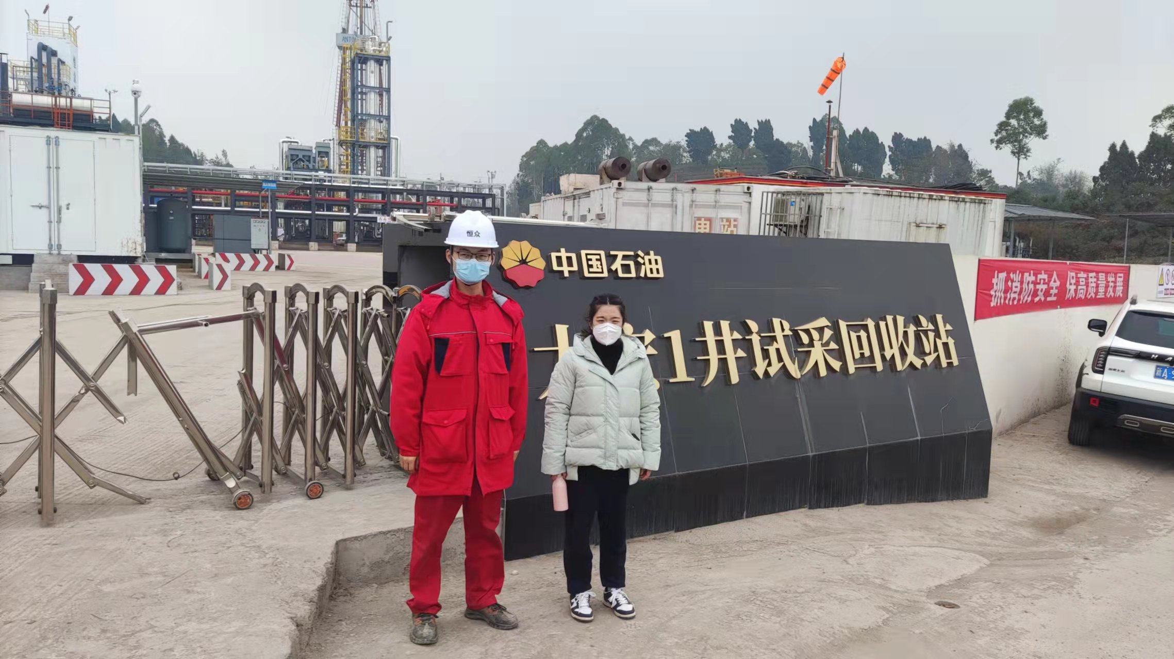
现场调查照片
现场采样和检测照片

